2 АПРЕЛЯ – ВСЕМИРНЫЙ ДЕНЬ РАСПРОСТРАНЕНИЯ ИНФОРМАЦИИ О ПРОБЛЕМЕ АУТИЗМА

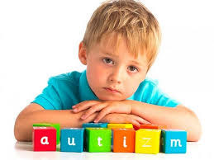
Всемирный день распространения информации о проблеме аутизма (World Autism Awareness Day) установлен резолюцией Генеральной ассамблеи ООН и отмечается, начиная с 2008 года, ежегодно 2 апреля. Цель этой даты – подчеркнуть необходимость помогать людям с аутизмом и расстройствами аутистического спектра и повышать уровень их жизни.
Аутизм – это нарушение развития нервной системы, которое проявляется в течение первых трех лет жизни. Это заболевание диагностируется при наличии трех симптомов: недостатка социальных взаимодействий (как человек общается с детьми и взрослыми), нарушенной взаимной коммуникации (как человек разговаривает, пользуется жестами или выражением лица), ограниченности интересов и повторяющегося репертуара поведения.
Кроме диагноза «детский аутизм», особое внимание уделяется расстройствам аутистического спектра, то есть расстройствам, объединяющим все варианты схожих состояний, при которых отмечаются более мягко выраженные признаки и симптомы.
Аутизм часто сочетается с другими нарушениями. Некоторая часть людей с РАС имеют сопутствующую интеллектуальную недостаточность, часто у них имеются расстройства моторики и координации, проблемы с желудочно-кишечным трактом, нарушения сна. Для людей с РАС также характерны особенности восприятия информации, трудности с концентрацией внимания и раздражительность. К подростковому возрасту у определенного числа детей с аутизмом развивается эпилепсия.
У определенной части людей с аутизмом интеллект соответствует норме, нередко у людей с аутизмом есть удивительные способности в области зрительного восприятия, памяти, музыкального слуха, математики и других наук. Некоторые люди с аутизмом находят себя в искусстве благодаря своему необычному взгляду на мир.
Ошибочное суждение об аутичных детях – это представление о том, что аутичный ребёнок не нуждается в общении, это одиночка, он сидит в углу либо он живёт в своём собственном особенном мире, погружен в свои фантазии и ни в ком не нуждается. Это совсем не так. Дело не в том, что ребёнок не хочет общаться, а в том, что он не умеет общаться. В основе всего заболевания лежит проблема формирования социальных навыков, то есть проблема, связанная со сферой взаимодействия.
Каждый человек с аутизмом уникален в своих проявлениях, и порой на первый взгляд сложно понять, что объединяет людей с расстройствами аутистического спектра. Некоторые (около 20–25%) так и не начинают говорить и общаются, используя альтернативные способы коммуникации (жесты, обмен карточками или письменный текст). Во взрослом возрасте им может требоваться много поддержки и заботы, они не могут жить самостоятельно. У других людей с аутизмом развивается речь и прочие навыки социального взаимодействия, они могут посещать школу, поступать в высшие учебные заведения и работать.
Необходимо помнить, что ребёнок рождается с аутизмом, а проявления расстройства заметны в первые три года жизни. Ребенок с аутизмом развивается иначе уже с самого рождения, его развитие искажается, поэтому внимательные родители уже в младенчестве замечают характерные особенности.
Когда ребенок становится старше, чаще всего симптомы аутизма начинают исчезать или выраженность их становится слабее, однако в большинстве случаев они остаются в той или иной степени заметными. Дети с аутизмом, подрастая, становятся подростками с аутизмом, а затем и взрослыми людьми с аутизмом.
Дошкольный возраст – это период наиболее выраженных, «классических» проявлений детского аутизма. Ребенок уже сформировал способы аутистической защиты от вмешательства в его жизнь.
К трем годам окончательно складываются и основные черты разных групп синдрома: сам аутизм как глубокая отрешенность, негативизм, поглощенность странными впечатлениями, экстремальные трудности организации взаимодействия и жесткая стереотипность (стремление отстоять неизменность в окружающем, собственные стереотипные действия).
Первая группа обязательных для постановки диагноза РАС симптомов – нарушения социального взаимодействия — самые важные симптомы аутизма. Часто маленький ребенок с аутизмом ведет себя так, будто он настроен «на свою волну», он может не проявлять интереса к играм других детей и даже упорно отказываться от участия в общих играх, его бывает сложно заинтересовать чем-то, что ему предлагает взрослый, он не повторяет действия, движения и звуки за взрослыми. Ребенок может не замечать, дома родители или на работе, ушли куда-то или вернулись домой. Может расстраиваться, когда взрослый пытается включаться в его игры. Может не проявлять интереса к игре в прятки и к другим играм, основанным на взаимодействии с другими людьми, не улыбается в ответ на улыбку, не реагирует на свое имя.
Вторая группа симптомов – нарушения коммуникации. Многие дети с аутизмом гораздо позже других начинают говорить и могут не использовать жесты. Вместо этого они пользуются руками других людей, подводят взрослых к тем предметам, с которыми хотят чтобы взрослые что-то делали. Другие дети могут рано начинать говорить и запоминать много слов, но не используют их для того, чтобы общаться. Например, снова и снова повторяют любимые цитаты из мультфильмов и книжек или слова и фразы, услышанные от других, автоматически повторяют слова, не обращенные к другим (эхолалии). Часто дети с аутизмом хуже понимают обращенную к ним речь. Часто также они позже других детей начинают выполнять инструкции, может казаться, что они не слышат обращенные к ним слова. Избегают контакта «глаза-в-глаза».
Третья группа обязательных для постановки диагноза РАС симптомов – своеобразие, ограниченность и стереотипность поведения, игр и интересов. Многие дети с аутизмом играют в игрушки необычным образом (например, выстраивают их в ряд или раскидывают), могут часто совершать повторяющиеся действия, интересоваться необычными предметами, странным образом двигаться, например, взмахивая руками, раскачиваясь на месте или бегая по кругу. Проявление симптомов этой группы очень разнообразно:
- расстановка игрушек в ряд; создание ряда самоценно, никакого сюжета не прослеживается,
- может не играть с игрушками обычным способом, но крайне интересоваться какой-то частью игрушки (например, любит крутить колесо у машинки, не проявлять интереса к игрушкам и восхищаться обычными предметами, например, обогревателем),
- может часто кружиться вокруг своей оси,
- может часто или подолгу перебирать, трясти или щелкать пальцами перед своими глазами, часто многократно взмахивает руками.
Ещё одна частая группа симптомов связана с особенностями восприятия. Дети с аутизмом могут быть очень чувствительными и с трудом переносить некоторые ощущения: шум, музыку, мигание лампочек, прикосновение одежды, запахи и т.п., которые другим кажутся вполне комфортными по интенсивности.
Гиперчувствительность может проявляться во всех видах ощущений, но иногда касается только каких-то определенных стимулов. По этой причине детям с аутизмом может быть очень тяжело в новой ситуации или обстановке. Чем больше разнообразных стимулов вокруг, тем больше вероятность, что ребенок не справится с такой нагрузкой и потеряет контроль над собой.
- Может демонстрировать неприятие всего нового или редкого, например, свечей на именинном пироге или шариков,
- ребенок может не переносить прикосновения к коже (сопротивляться раздеванию или мытью),
- может не переносить прикосновения к голове и волосам, которые неизбежны при стрижке и мытье волос,
- может не переносить музыку,
- может иногда казаться глухим, не вздрагивать и не оборачиваться на громкие звуки, но в другое время реагировать на обычные или слабые звуковые раздражители.
В некоторых случаях стремление к необычным ощущениям или сниженная болевая чувствительность могут приводить к тому, что ребенок сам себе наносит травмы и причиняет вред. Это поведение встречается не очень часто, но вред бывает серьезным (вырывает у себя волосы клочьями, сильно стучит головой о пол, стены, царапает и отдирает кожу и раневые поверхности).
Иногда при аутизме бывает нарушено чувство опасности. В этом случае ребенок может вести себя так, будто у него нет инстинкта самосохранения, он не распознает ситуации, требующие осторожности, может стремиться к опасности и нарушать правила безопасности в одной и той же ситуации снова и снова, несмотря на полученный прежде негативный опыт. Это поведение тоже встречается не очень часто, многие дети с аутизмом, наоборот, боязливы и тревожны. Если же у ребенка чувство опасности снижено, то за ним нужно очень внимательно наблюдать: такое поведение может приводить к серьезным травмам.
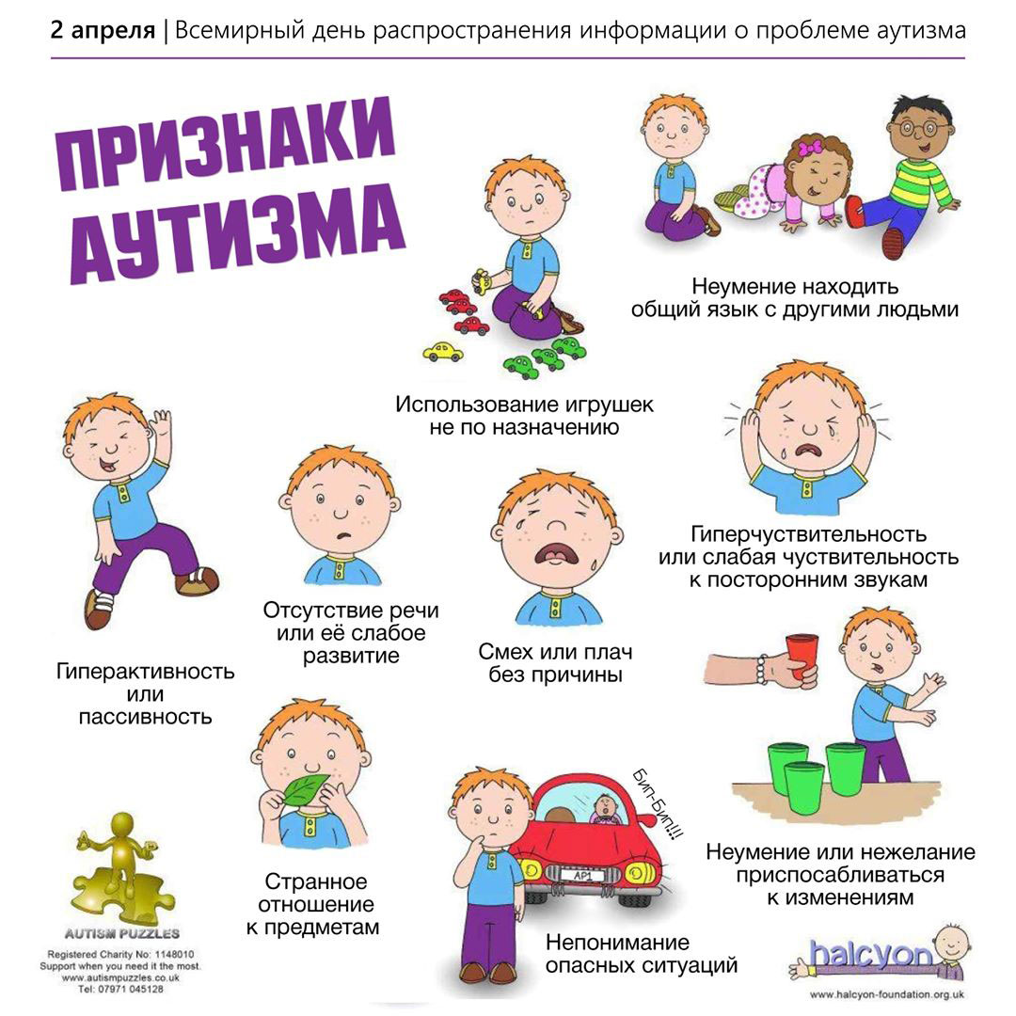
Аутизм как никакое другое заболевание окружен множеством мифов, налётом таинственности и необычности. Правдивая информация об аутизме должна привести к тому, что семьи будут обращаться непосредственно к специалистам и двигаться достаточно тяжёлым, но правильным путём, не теряя впустую времени и денег.
Своевременное обращение к специалистам в области охраны психического здоровья, вовремя установленный диагноз необходимы прежде всего для того, чтобы определить программу дальнейшей эффективной реабилитации ребёнка. Важно помнить тот факт, что аутизм и расстройства аутичного спектра – это несколько заболеваний со схожими симптомами и, следовательно, не может быть универсального подхода к реабилитации и единого лечения, которое помогло бы сразу всем пациентам с расстройством аутичного спектра.
Из-за такой вариабельности подход к реабилитации должен быть максимально индивидуальным, а добиться этого даже для одного ребенка – большой совместный труд для целого ряда специалистов и родителей. Аутизм у ребенка влияет на всю семью. Многие родители детей с аутизмом испытывают сложные переживания, возникающие в связи с наличием у ребенка расстройств, могут испытывать сильные стрессы из-за проблемного поведения или необходимости постоянно контролировать малыша. Нередко родители также нуждаются в поддержке и консультациях специалистов.
Ранняя диагностика заболевания, коррекция сопутствующих нарушений, индивидуальный подход по подбору основных психолого-педагогических стратегий, длительная коррекционная работа являются важнейшими составляющими для успешной социальной адаптации детей с расстройствами аутистического спектра.

ЛЮБИТЕ И БЕРЕГИТЕ ДЕТЕЙ!

